Klubbens administratorer kan oprette nye spillere i klubben i Petanque Portalen.
For at kunne gøre det er det vigtigt at kende personens fødselsdato og fødselsår, samt at sikre sig at personen ikke i forvejen er oprettet i en anden klub – Er personen tidligere oprettet i anden klub skal funktionen ”Klubskifter” benyttes i stedet

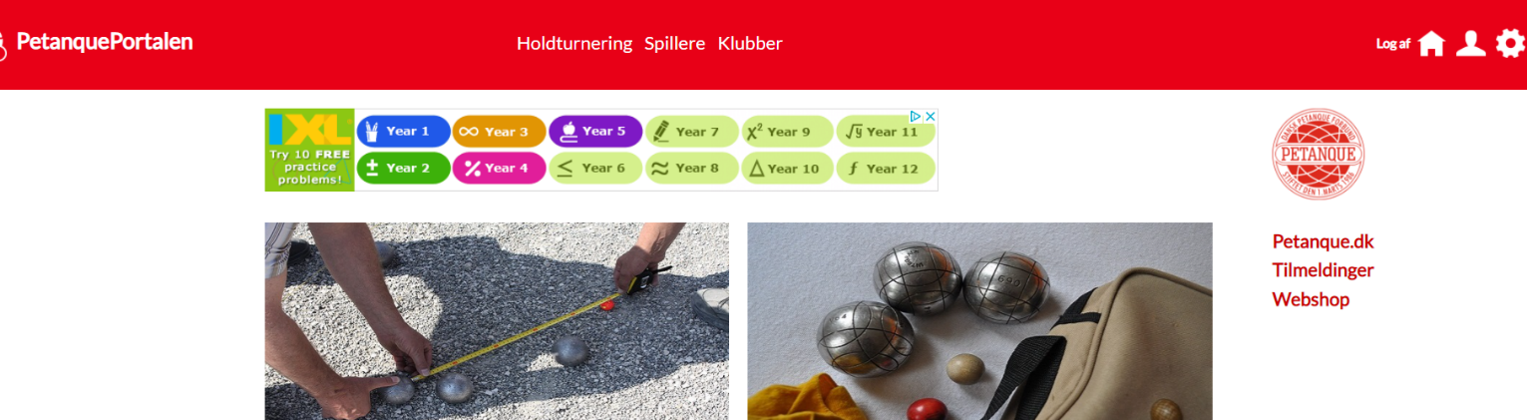
Log ind og klik på tandhjulet

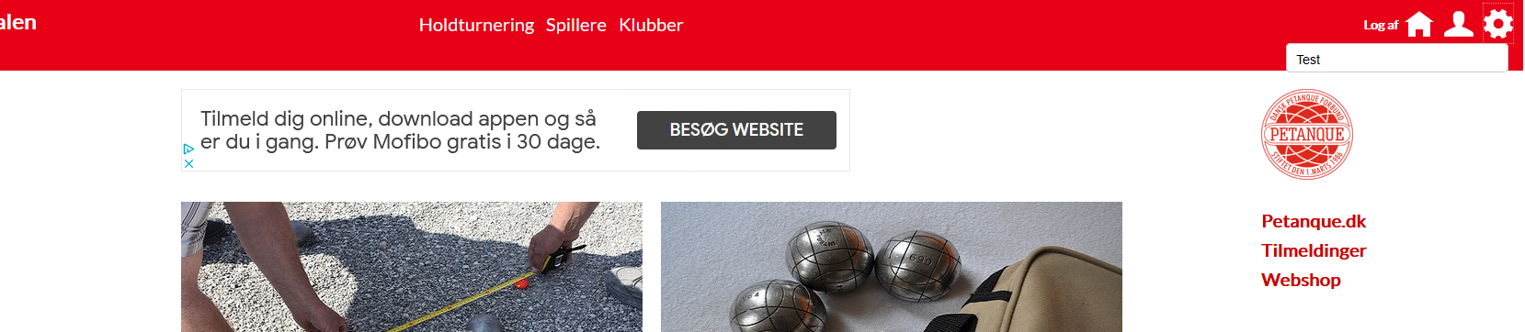
Klik på klubbens navn

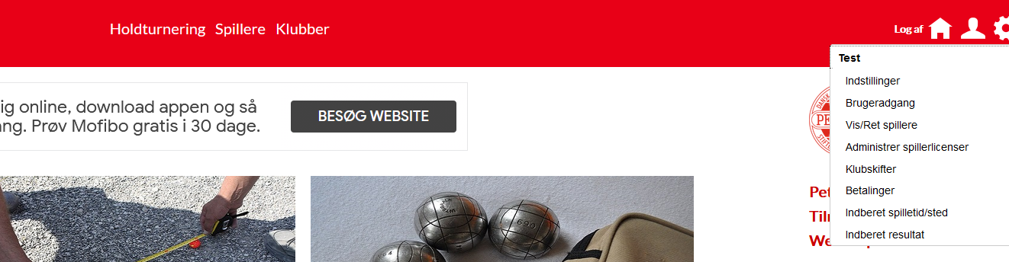

Og Vis/ret spillere
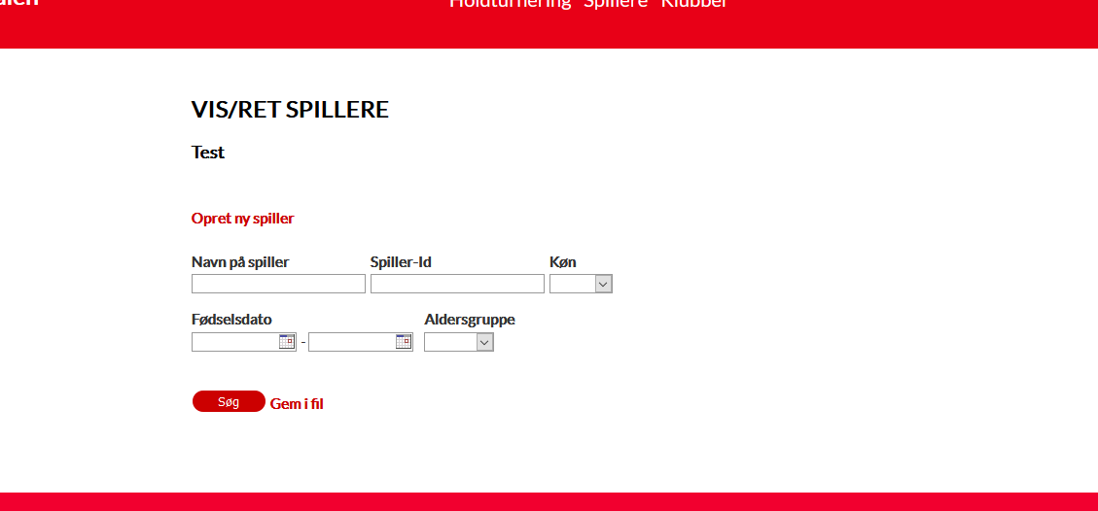

Klik på Opret ny spiller

Tast navn på ønsket bruger og tryk på søg

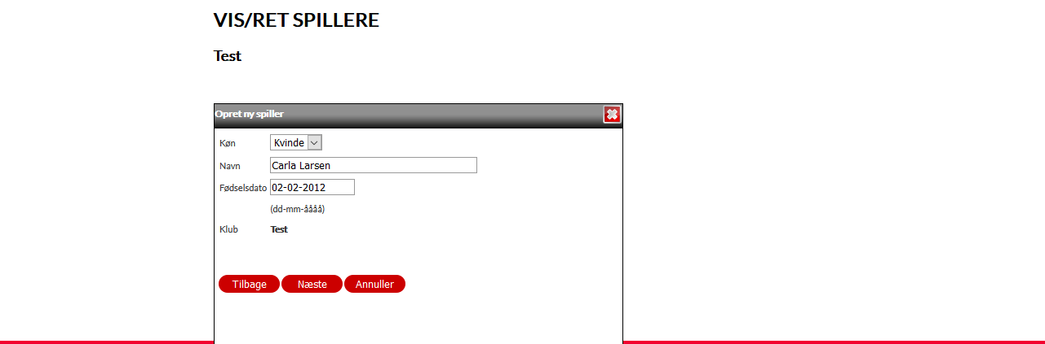

Udfyld køn, navn og fødselsdato på den nye spiller oOg tryk ”næste

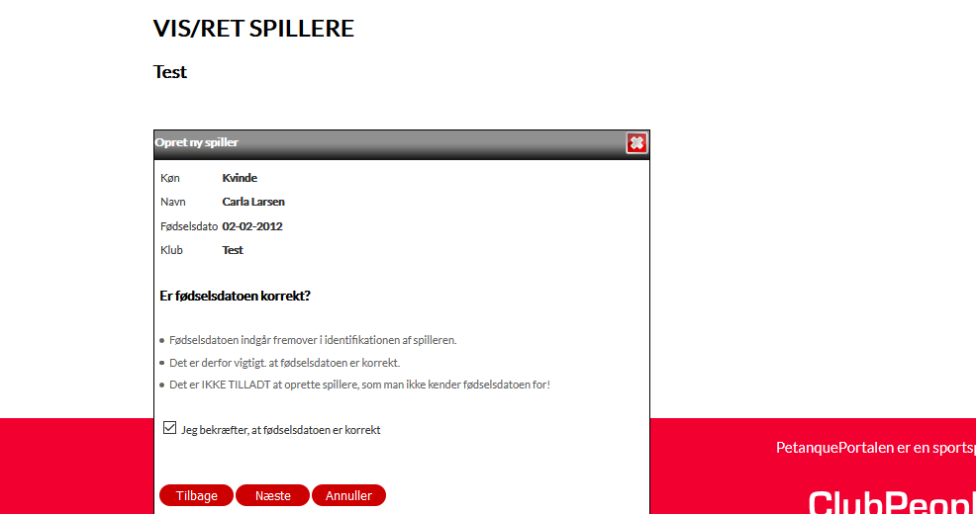

Sæt hak i ”Bekræft at fødselsdatoen er korrekt”
Og tryk ”Næste”

Tryk ”Gem”

Klubskiftet er nu oprettet og den tidligere klub får automatisk tilsendt mail om klubskiftet

Har du spørgsmål eller brug for hjælp er du velkommen til at skrive til Sekretariatet på pto@petanque.dk eller henvende dig pr telefon mandag – torsdag kl. 9-16 på tlf. 26 28 24 45

